关于举办南沙区优化营商环境加强民营企业司法保护专项调研座谈会的通知

各商（协）会及会员企业：
为深入贯彻落实党中央关于服务保障民营经济发展精神，营造法治化营商环境，为民营经济发展提供优质检察产品和法治保障，提高办事效率，及时倾听民营企业诉求和呼声，切实解决当前民营经济发展面临的突出问题，定于2020年7月9日（星期四）举办南沙区优化营商环境加强民营企业司法保护专项调研座谈会，现将有关事项通知如下：
- 会议时间
2020年7月9日下午14：30
- 会议地点
南沙区人民检察院（广州市南沙区港前大道北91号）
- 参会对象
南沙区民营（中小）企业相关负责人（每单位限1-2人参加）
- 组织单位
主办单位：广州市人民检察院
广州市工商业联合会
南沙区人民检察院
南沙区工商业联合会
承办单位：南沙区企业和企业家联合会
南沙区中小企业服务中心
- 会议内容
（一）区检察院通报依法履行民营企业司法保障职能情况；
（二）区工商联通报开展优化营商环境的工作情况；
（三）区检察院、区工商联推进保障民营企业复工复产的工作情况；
（四）参会企业代表现场提出问题和建议，与会相关职能部门作回应。
- 报名方式
请各单位于2020年7月8日（星期三）12：00前将报名回执发至nansha@nsec.org.cn，或扫码报名。参加会议请戴口罩，无着装要求。

附件：1.报名回执
2.交通指引

广州市南沙区工商业联合会
2020年7月6日
（联系人：郑小姐；联系方式：84683089）

附件1
报名回执
单位名称
姓名 | 职务 | 手机号码 | 穗康码
备注
请于2020年7月8日（星期三）12：00前将报名回执发至nansha@nsec.org.cn，联系人：郑小姐，020-84683089。

（可扫码报名）

附件2
交通指引

参会地点：南沙区人民检察院（广州市南沙区港前大道北91号）
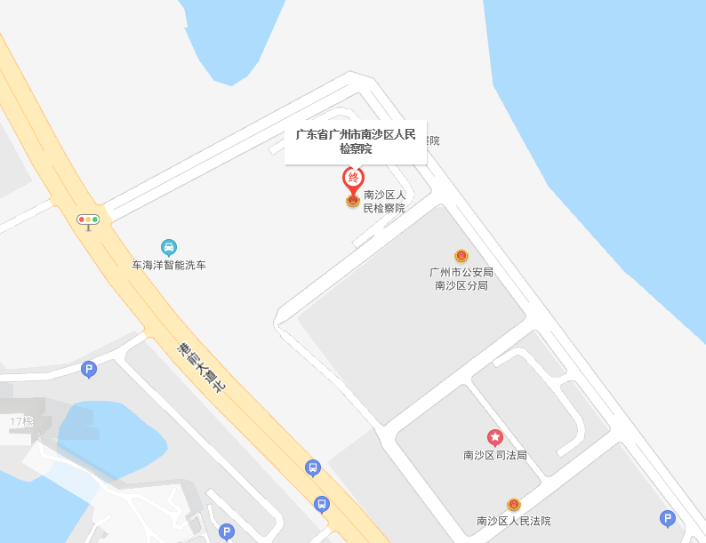
公交线路：时代南湾站公交站，步行600米；
自驾路线：驾车导航“广州市南沙区人民检察院”。

